寫出正確的時間 姓名 明天小考的題型
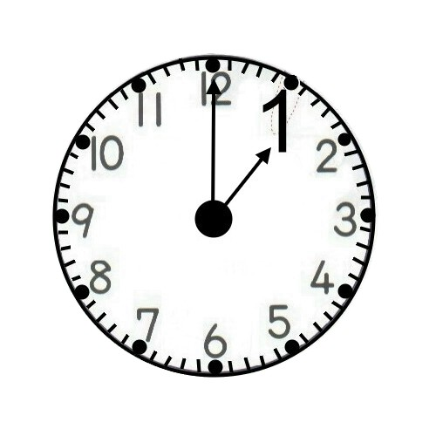 | 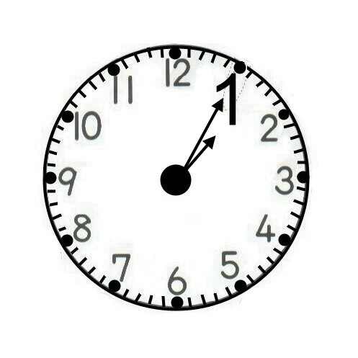 | 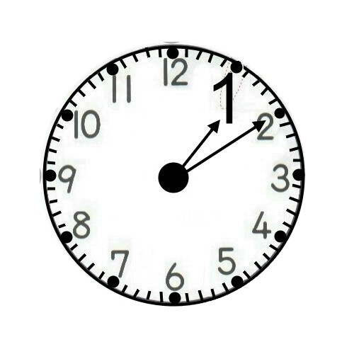 | 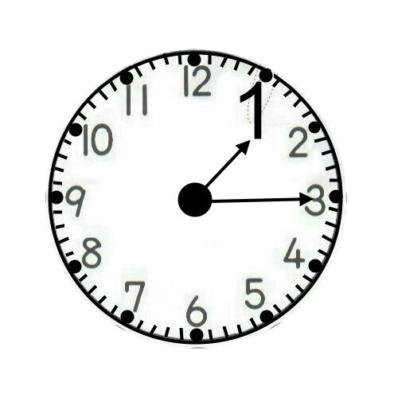
1. ( )點 ( ) 分 | 1. ( )點 ( ) 分 | 1. ( )點 ( ) 分 | 1. ( )點 ( ) 分
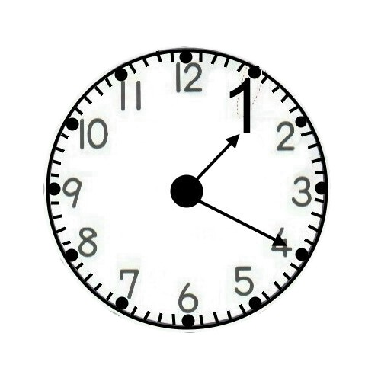 | 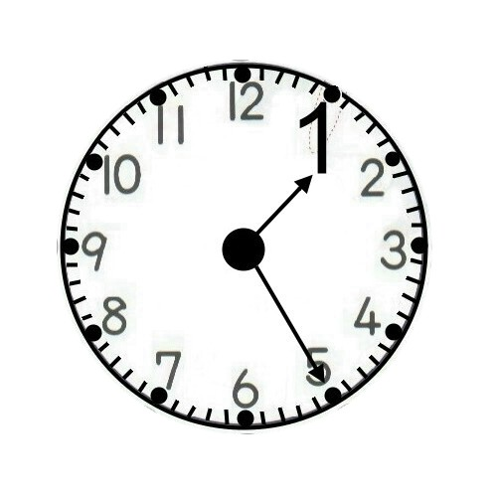 | 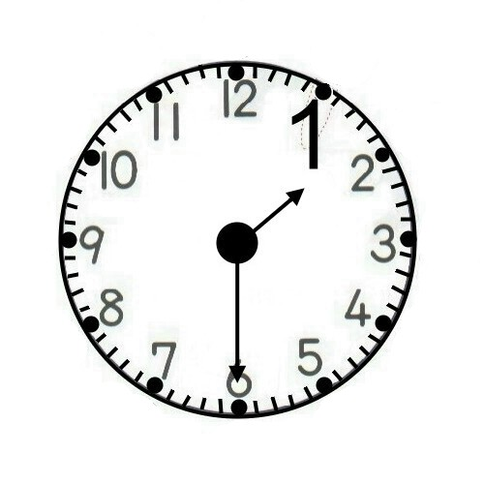 | 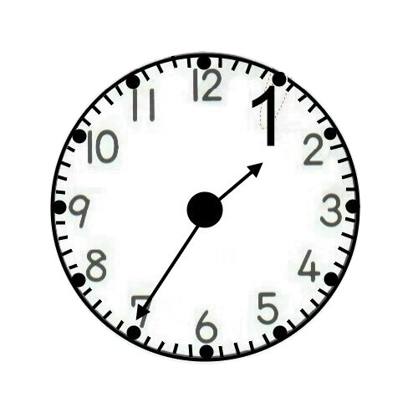
1. ( )點 ( ) 分 | 1. ( )點 ( ) 分 | 1. ( )點 ( ) 分 | 1. ( )點 ( ) 分
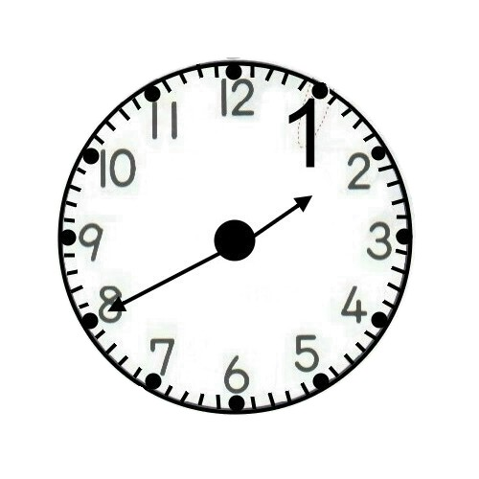 | 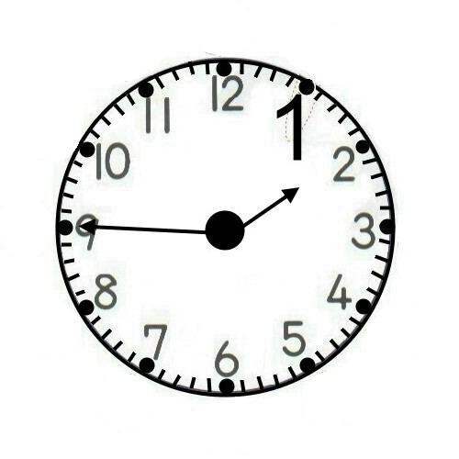 | 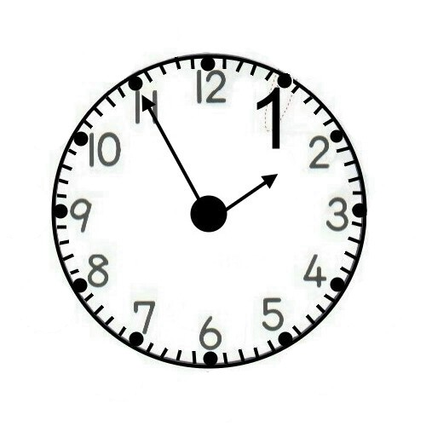 | 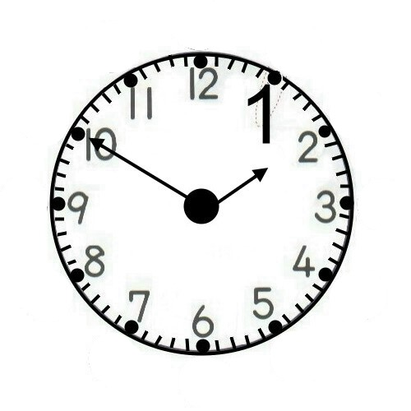
1. ( )點 ( ) 分 | 1. ( )點 ( ) 分 | 1. ( )點 ( ) 分 | 1. ( )點 ( ) 分
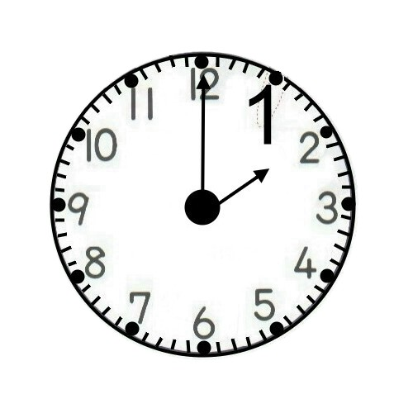 | 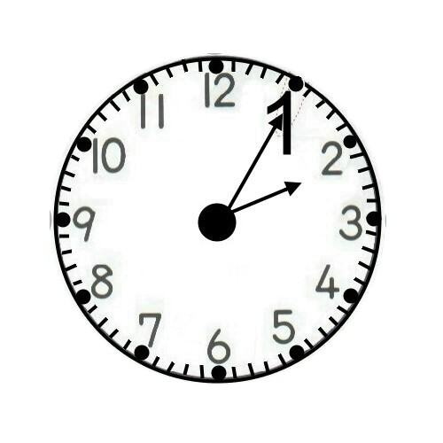 | 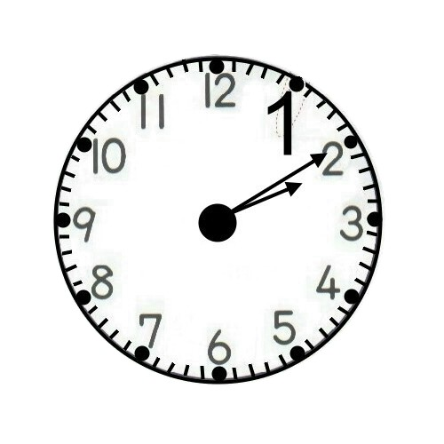 | 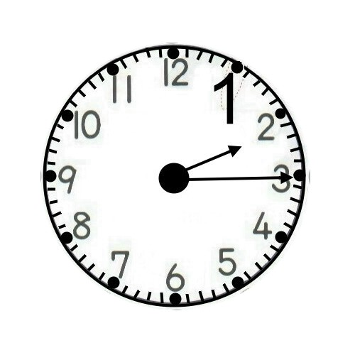
1. ( )點 ( ) 分 | 1. ( )點 ( ) 分 | 1. ( )點 ( ) 分 | 1. ( )點 ( ) 分
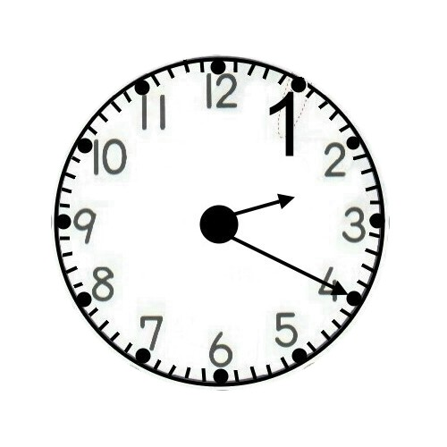 | 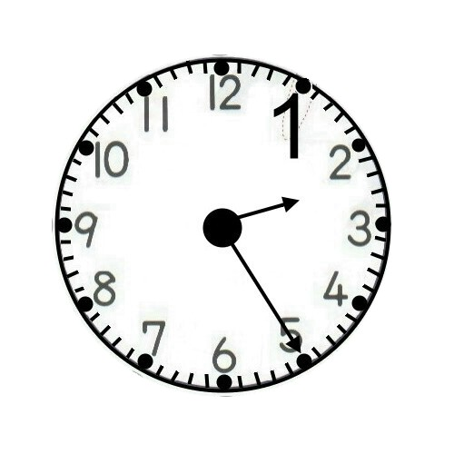 | 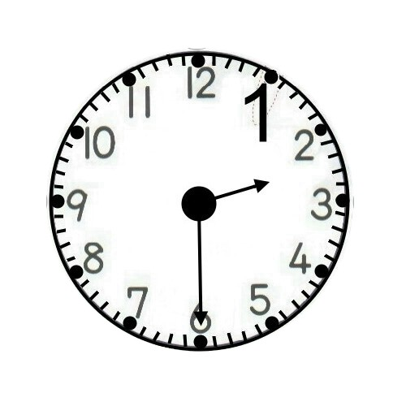 | 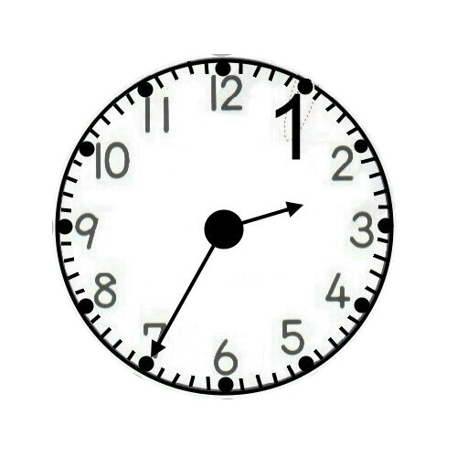
1. ( )點 ( ) 分 | 1. ( )點 ( ) 分 | 1. ( )點 ( ) 分 | 1. ( )點 ( ) 分
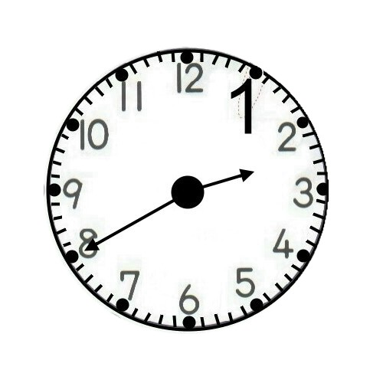 | 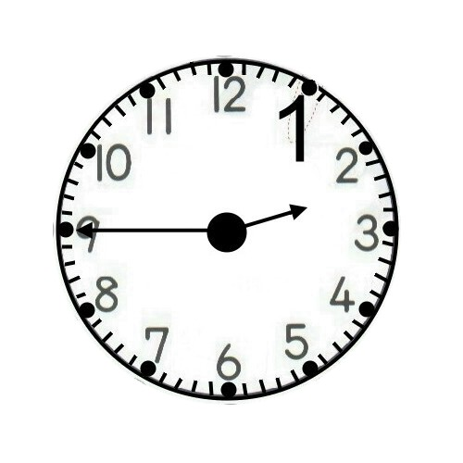 | 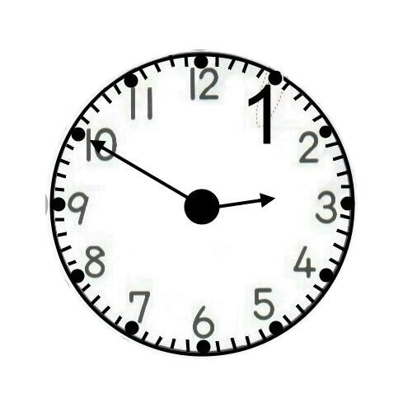 | 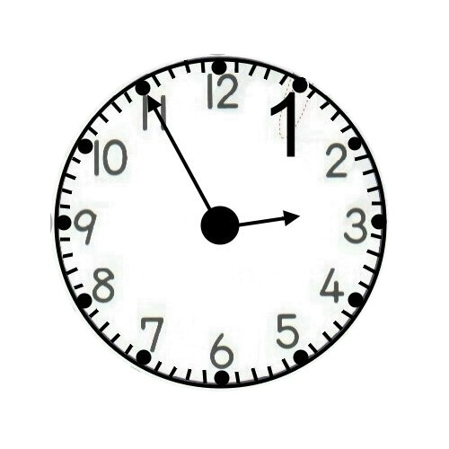
1. ( )點 ( ) 分 | 1. ( )點 ( ) 分 | 1. ( )點 ( ) 分 | 1. ( )點 ( ) 分
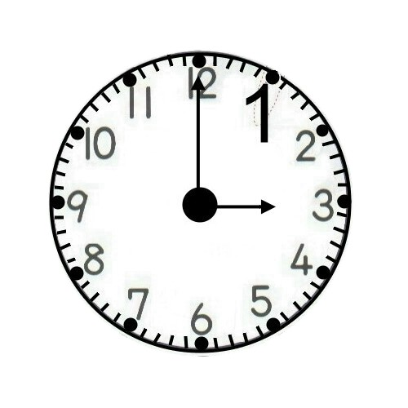 | 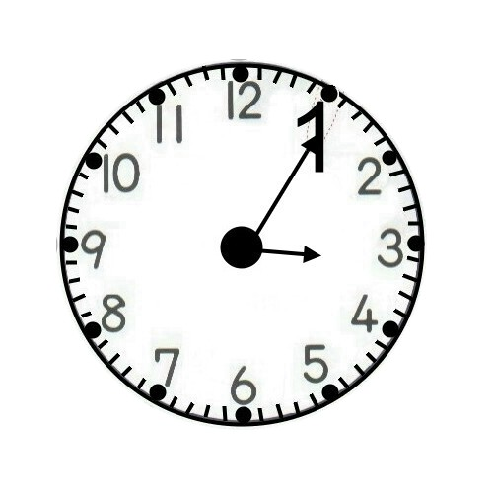 | 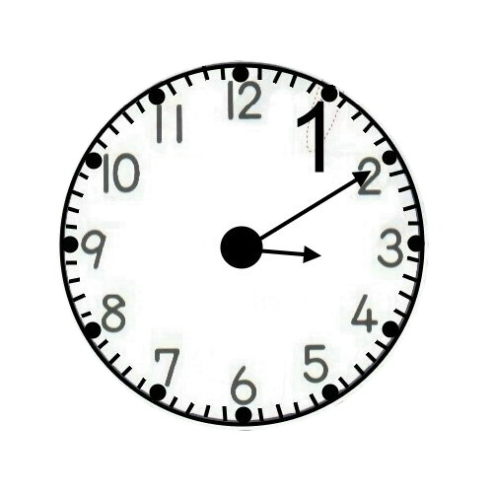 | 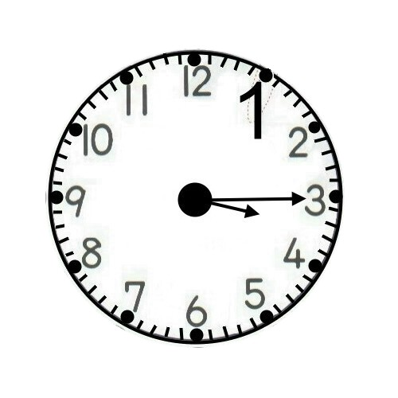
1. ( )點 ( ) 分 | 1. ( )點 ( ) 分 | 1. ( )點 ( ) 分 | 1. ( )點 ( ) 分
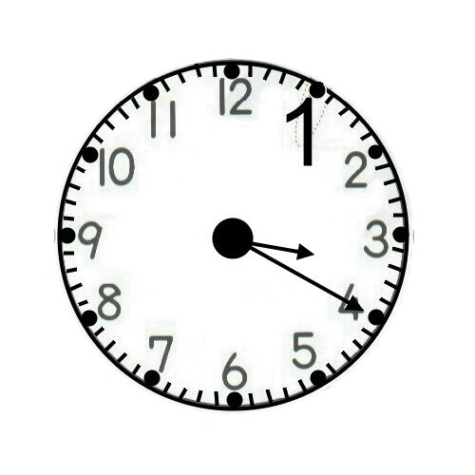 | 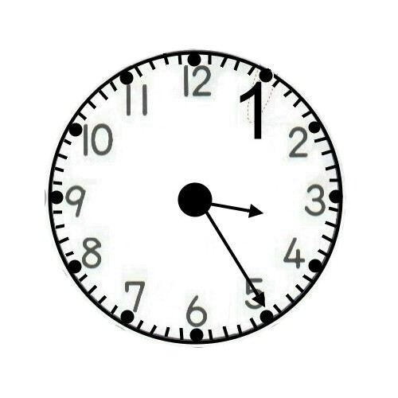 | 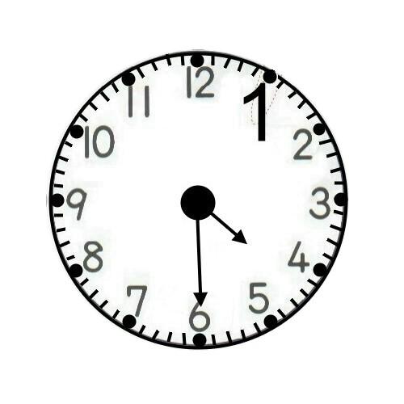 | 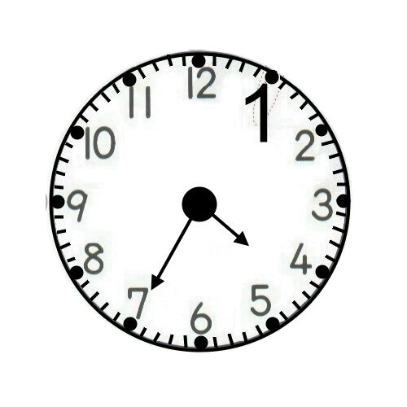
1. ( )點 ( ) 分 | 1. ( )點 ( ) 分 | 1. ( )點 ( ) 分 | 1. ( )點 ( ) 分
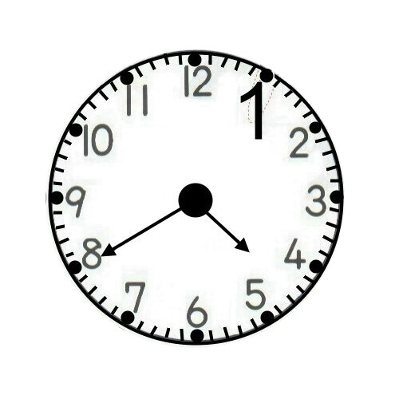 | 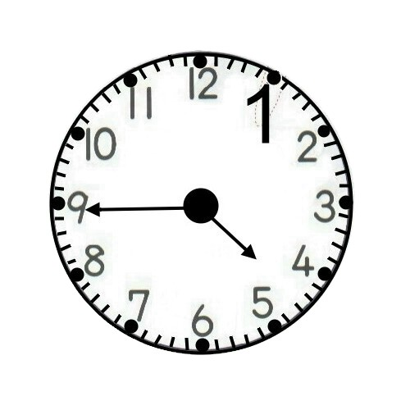 | 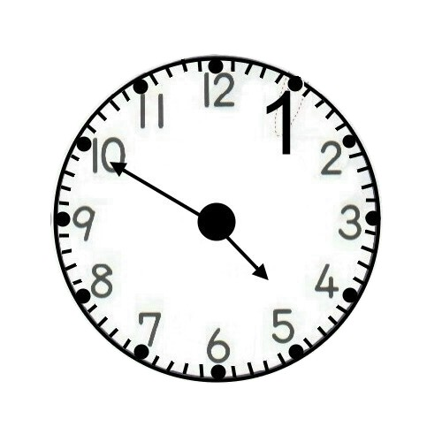 | 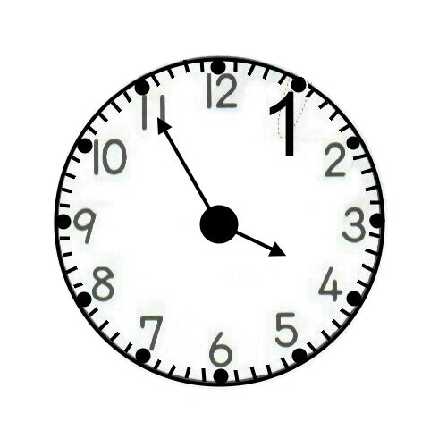
1. ( )點 ( ) 分 | 1. ( )點 ( ) 分 | 1. ( )點 ( ) 分 | 1. ( )點 ( ) 分
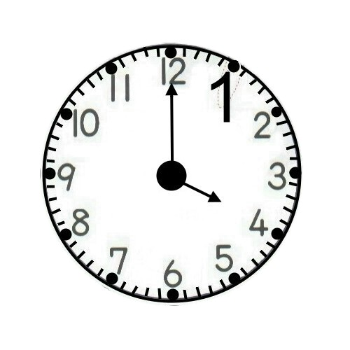 | 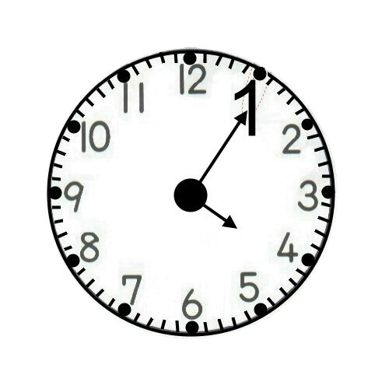 | 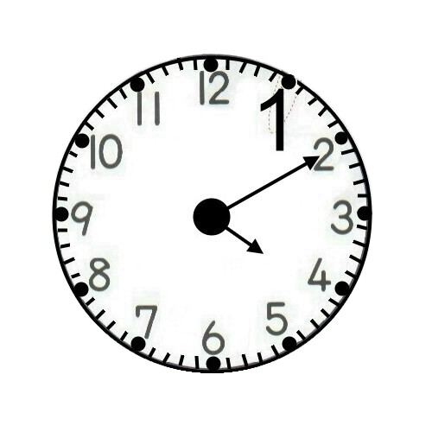 | 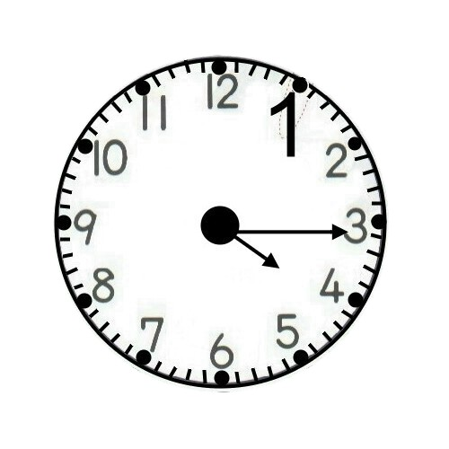
1. ( )點 ( ) 分 | 1. ( )點 ( ) 分 | 1. ( )點 ( ) 分 | 1. ( )點 ( ) 分
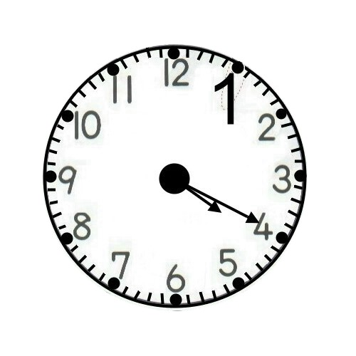 | 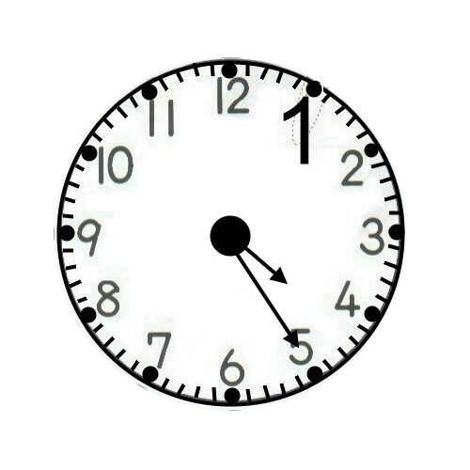
1. ( )點 ( ) 分 | 1. ( )點 ( ) 分 | 1. ( )點 ( ) 分 | 1. ( )點 ( ) 分
 |  |  | 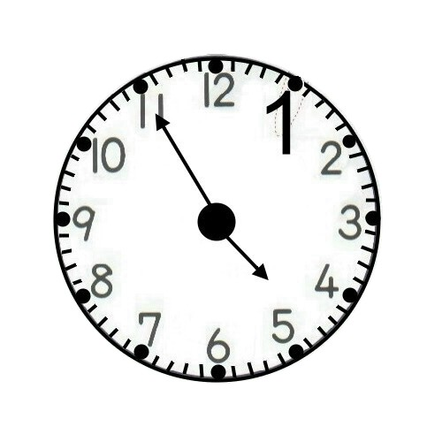
1. ( )點 ( ) 分 | 1. ( )點 ( ) 分 | 1. ( )點 ( ) 分 | 1. ( )點 ( ) 分
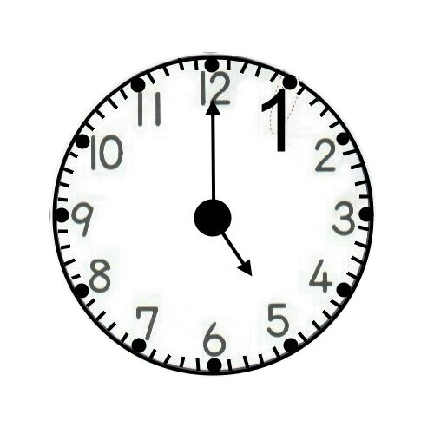 | 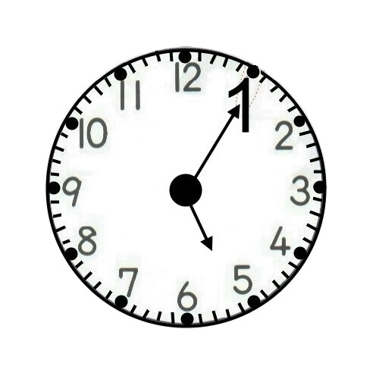 | 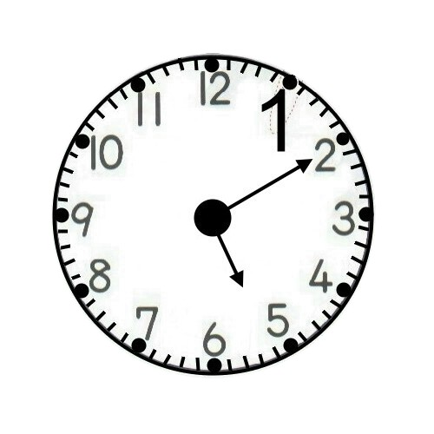 | 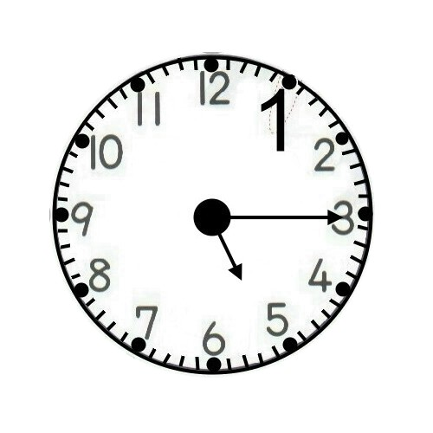
1. ( )點 ( ) 分 | 1. ( )點 ( ) 分 | 1. ( )點 ( ) 分 | 1. ( )點 ( ) 分
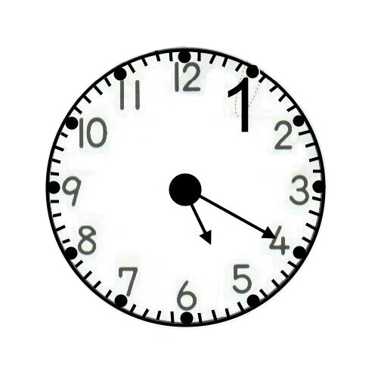 | 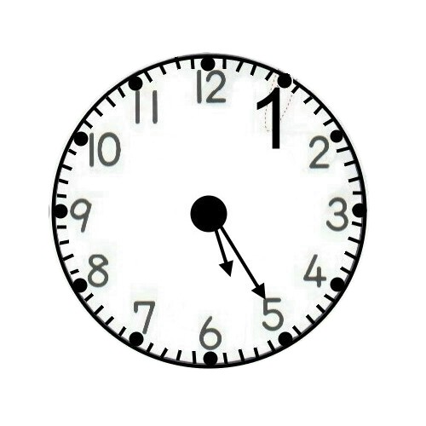 | 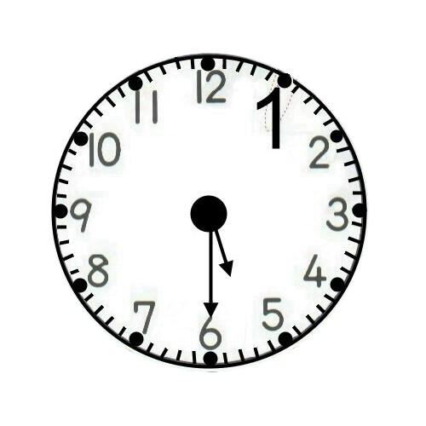 | 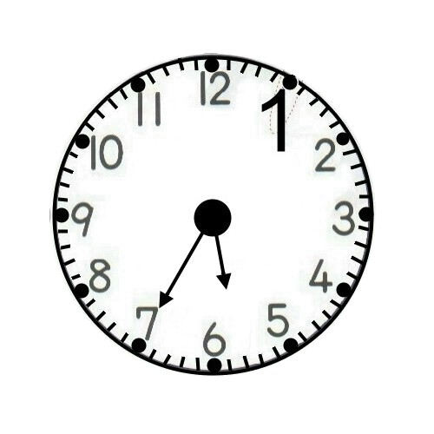
1. ( )點 ( ) 分 | 1. ( )點 ( ) 分 | 1. ( )點 ( ) 分 | 1. ( )點 ( ) 分
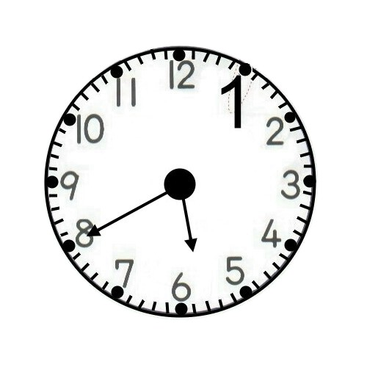 | 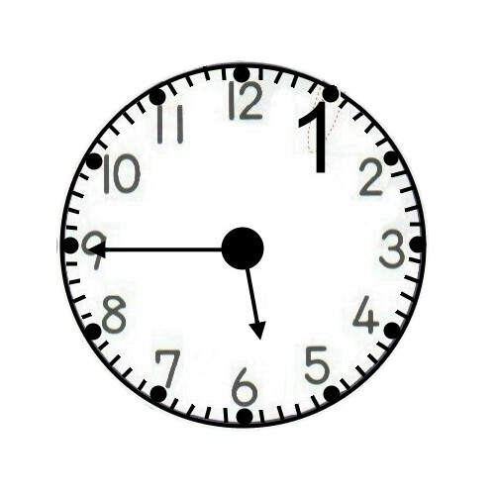 | 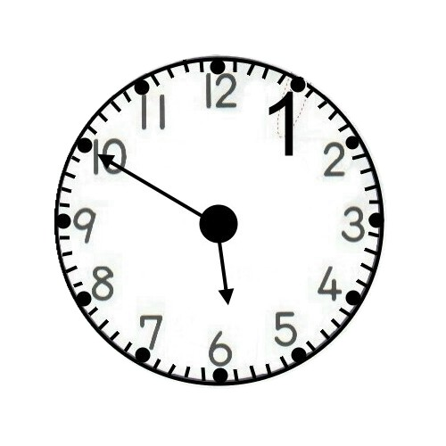 | 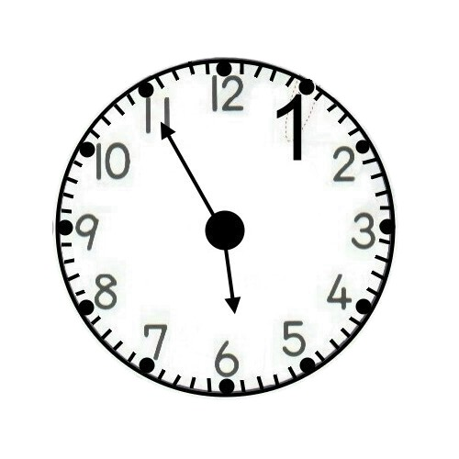
1. ( )點 ( ) 分 | 1. ( )點 ( ) 分 | 1. ( )點 ( ) 分 | 1. ( )點 ( ) 分
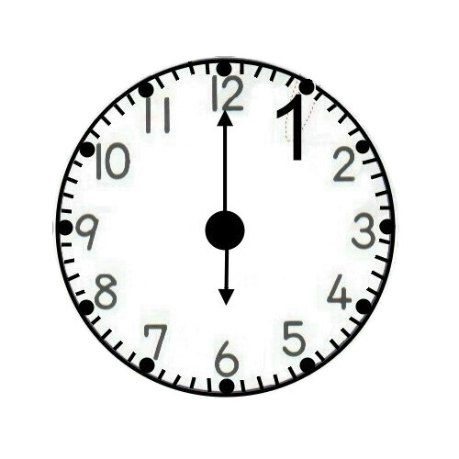 | 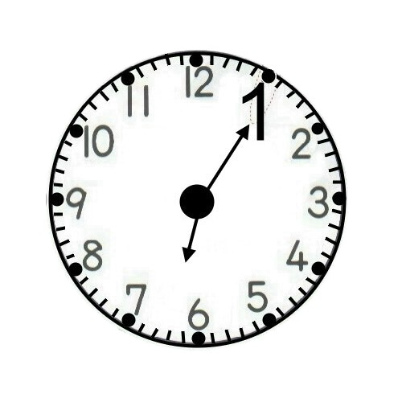 | 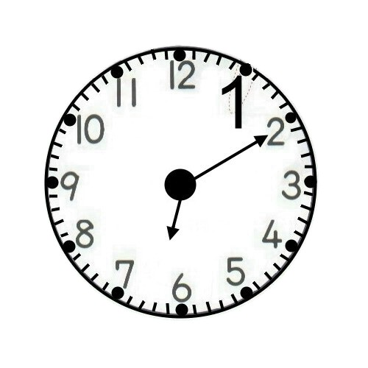 | 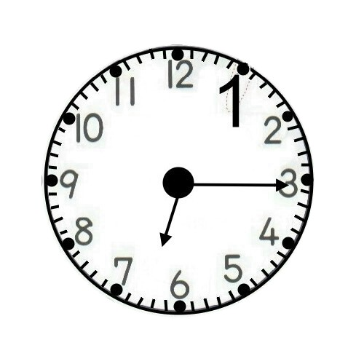
1. ( )點 ( ) 分 | 1. ( )點 ( ) 分 | 1. ( )點 ( ) 分 | 1. ( )點 ( ) 分
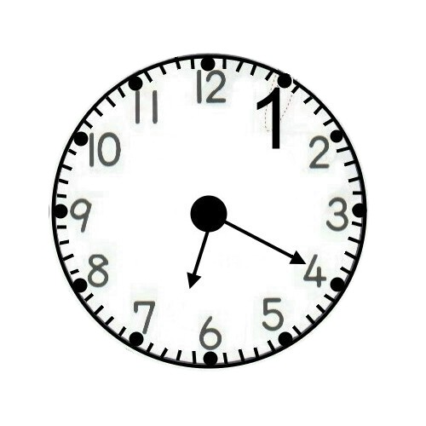 | 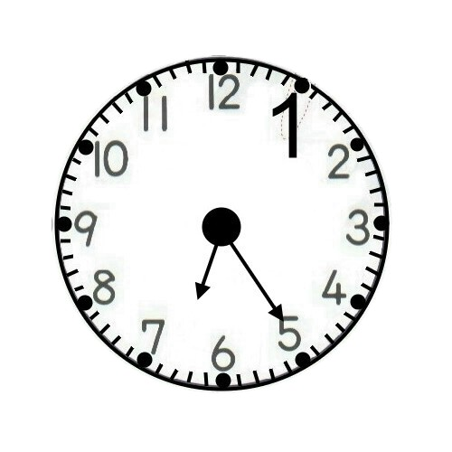 | 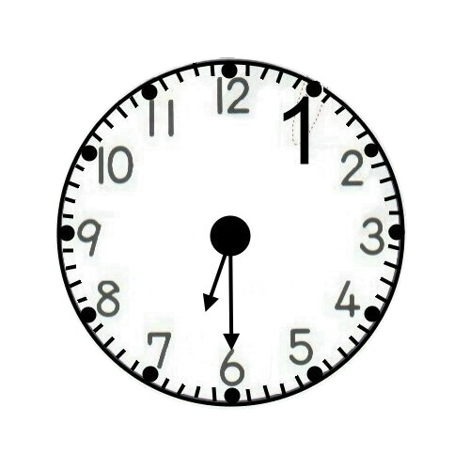 | 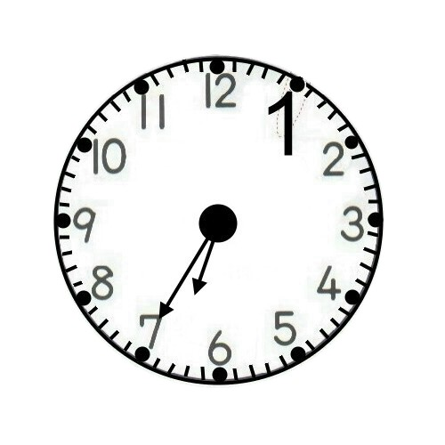
1. ( )點 ( ) 分 | 1. ( )點 ( ) 分 | 1. ( )點 ( ) 分 | 1. ( )點 ( ) 分
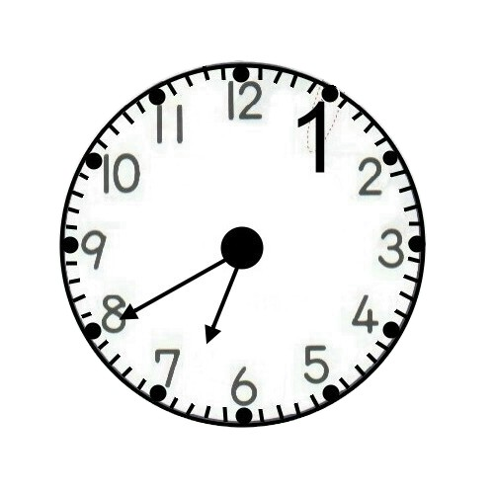 | 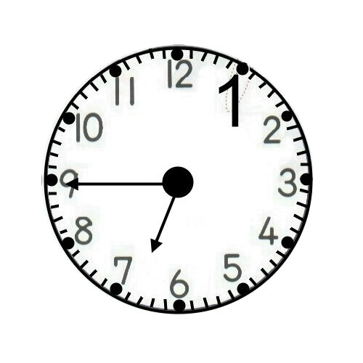 | 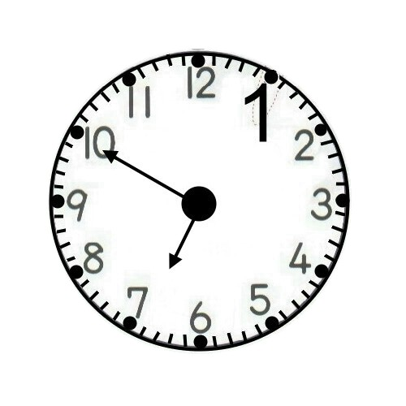 | 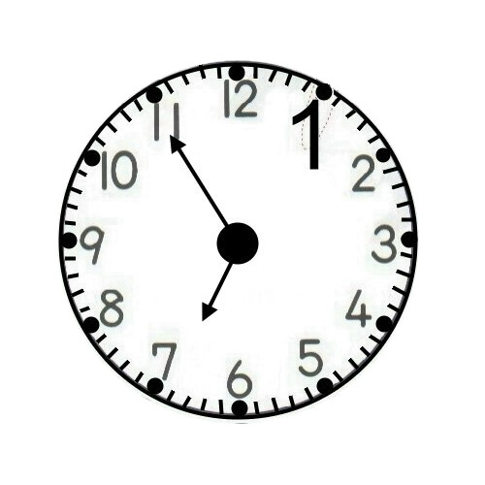
1. ( )點 ( ) 分 | 1. ( )點 ( ) 分 | 1. ( )點 ( ) 分 | 1. ( )點 ( ) 分
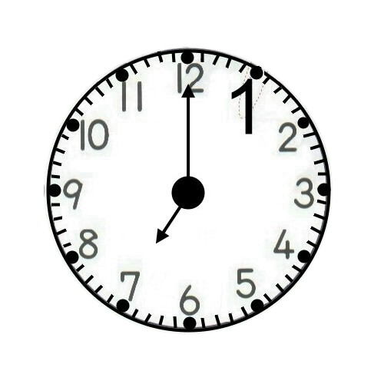 | 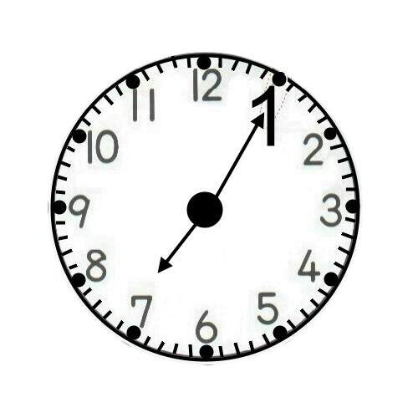 | 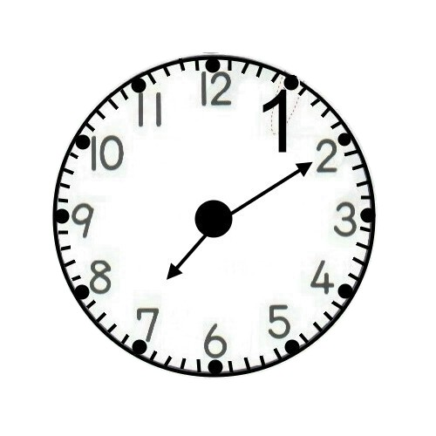 | 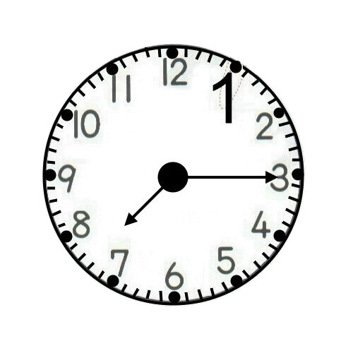
1. ( )點 ( ) 分 | 1. ( )點 ( ) 分 | 1. ( )點 ( ) 分 | 1. ( )點 ( ) 分
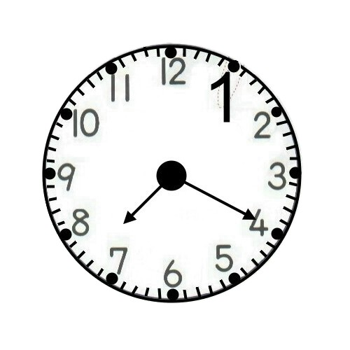 | 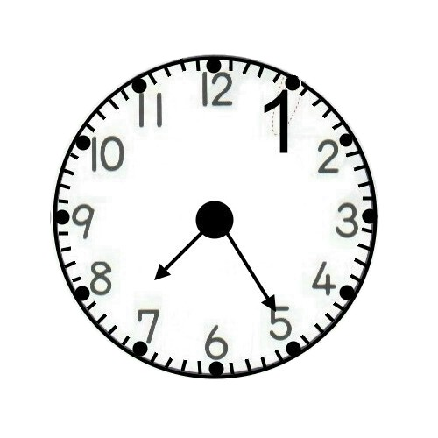 | 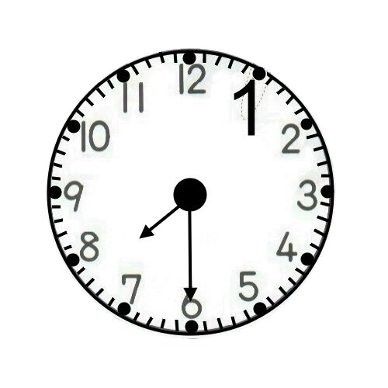 | 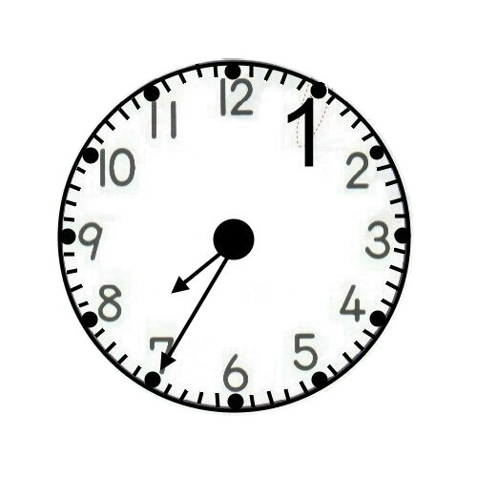
1. ( )點 ( ) 分 | 1. ( )點 ( ) 分 | 1. ( )點 ( ) 分 | 1. ( )點 ( ) 分
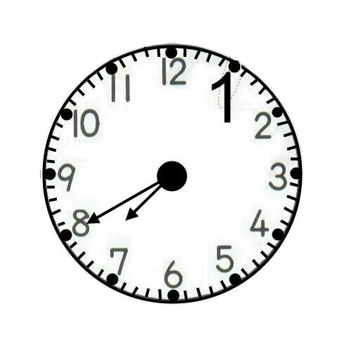 | 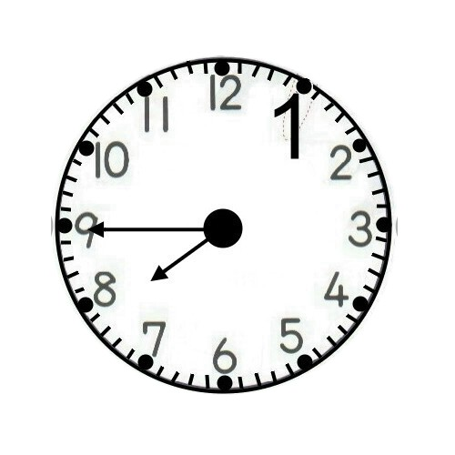 | 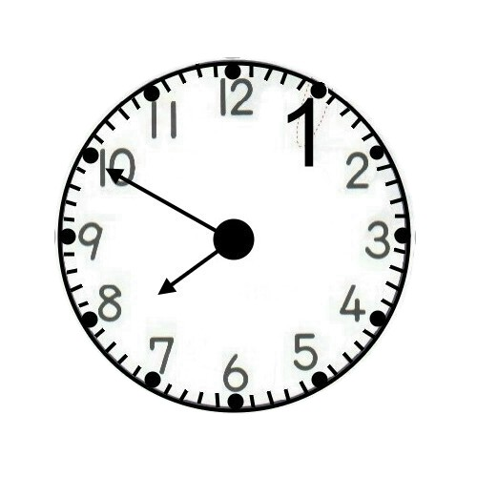 | 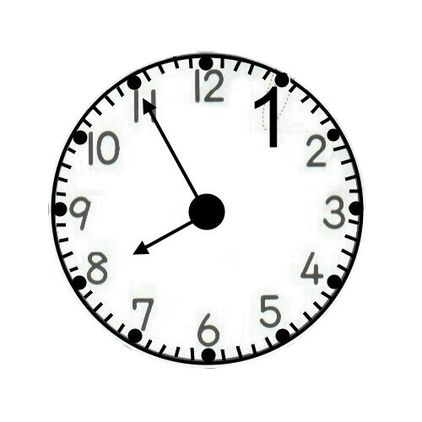
1. ( )點 ( ) 分 | 1. ( )點 ( ) 分 | 1. ( )點 ( ) 分 | 1. ( )點 ( ) 分
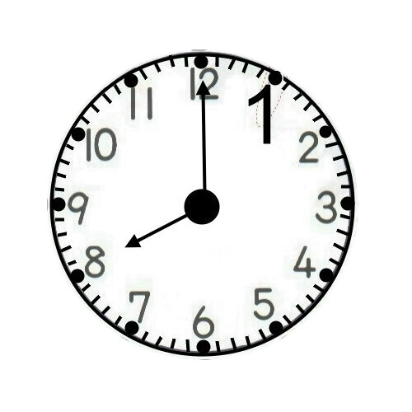 | 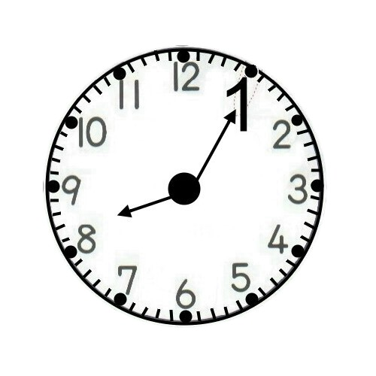 | 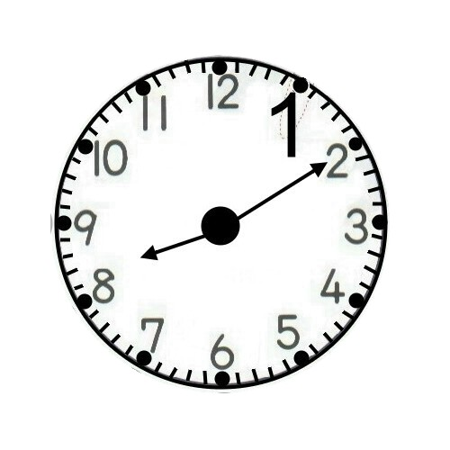 | 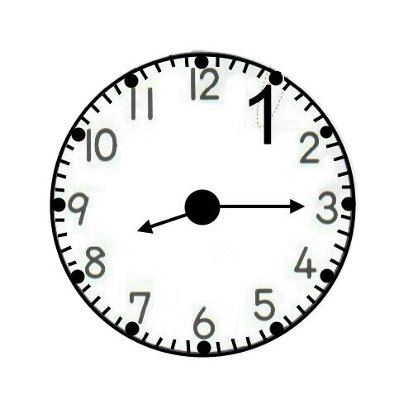
1. ( )點 ( ) 分 | 1. ( )點 ( ) 分 | 1. ( )點 ( ) 分 | 1. ( )點 ( ) 分
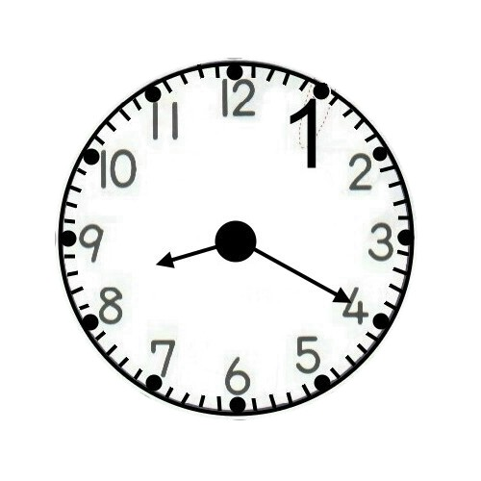 | 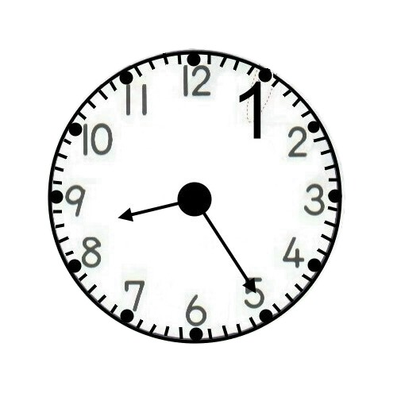 | 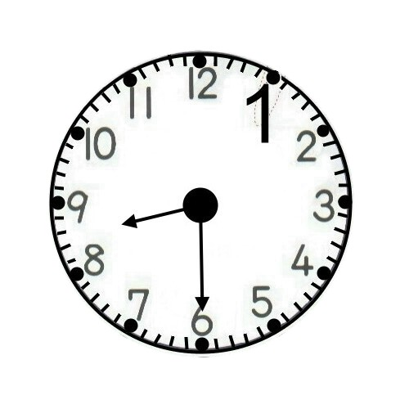 | 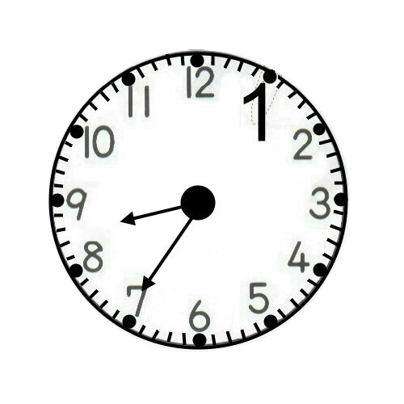
1. ( )點 ( ) 分 | 1. ( )點 ( ) 分 | 1. ( )點 ( ) 分 | 1. ( )點 ( ) 分
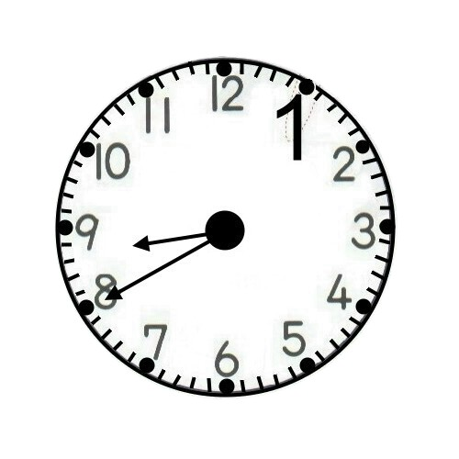 | 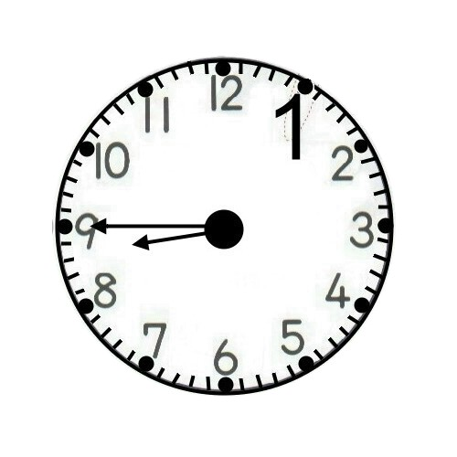 | 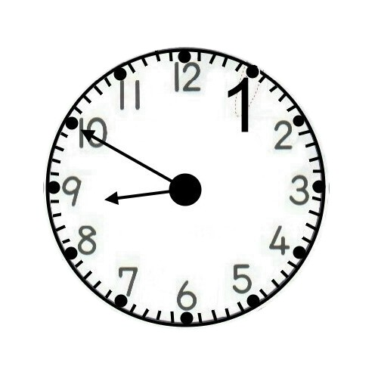 | 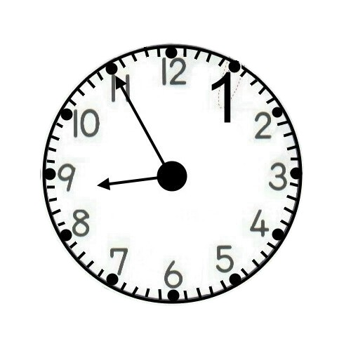
1. ( )點 ( ) 分 | 1. ( )點 ( ) 分 | 1. ( )點 ( ) 分 | 1. ( )點 ( ) 分
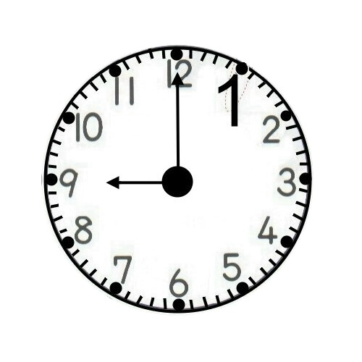 | 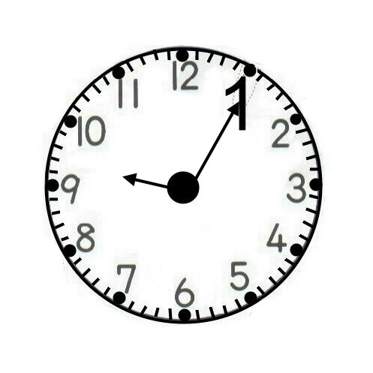 | 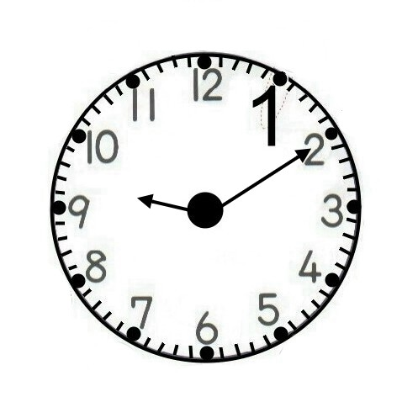 | 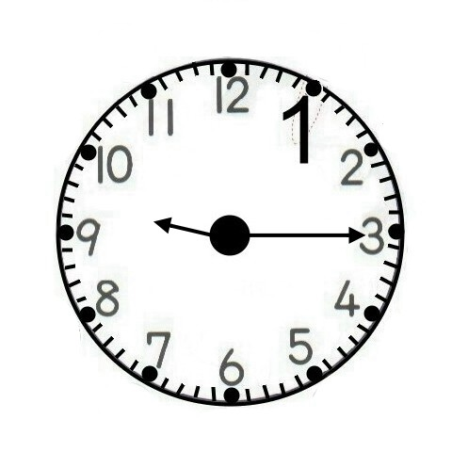
1. ( )點 ( ) 分 | 1. ( )點 ( ) 分 | 1. ( )點 ( ) 分 | 1. ( )點 ( ) 分
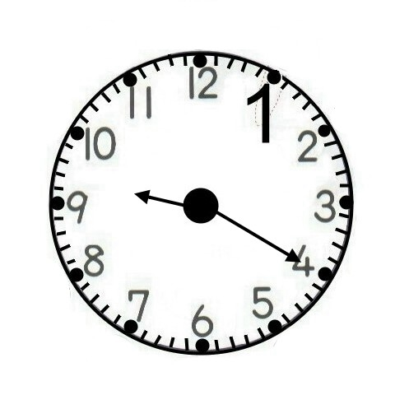 | 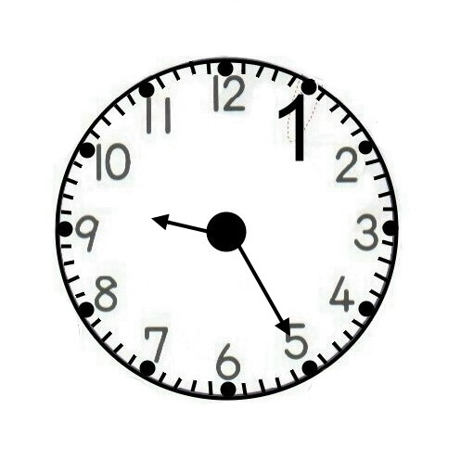 | 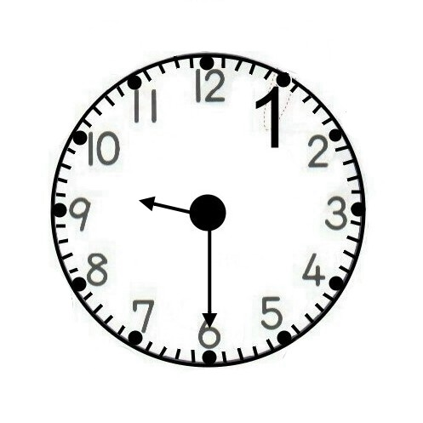 | 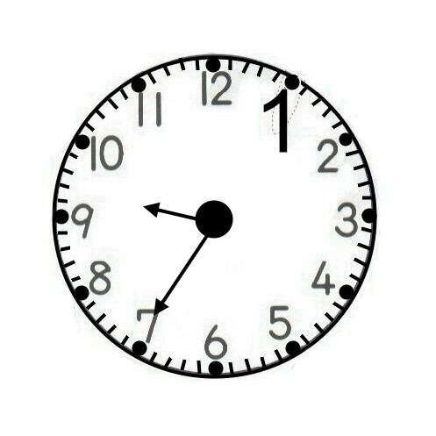
1. ( )點 ( ) 分 | 1. ( )點 ( ) 分 | 1. ( )點 ( ) 分 | 1. ( )點 ( ) 分
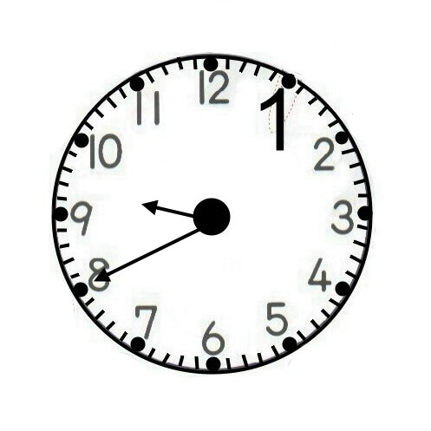 | 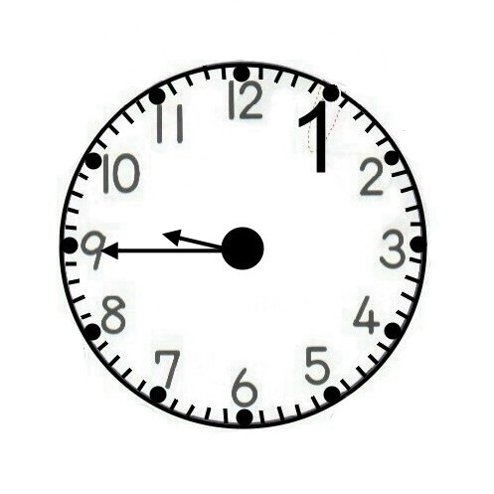 | 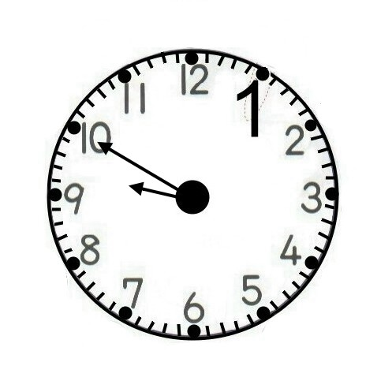 | 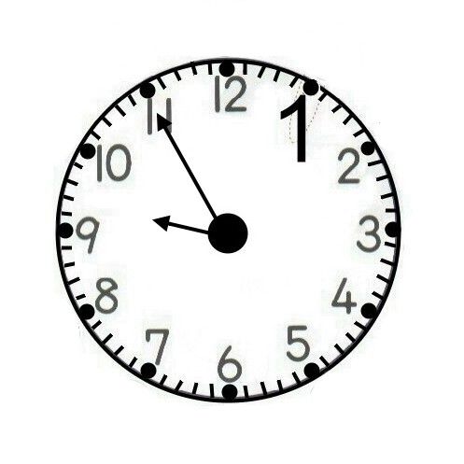
1. ( )點 ( ) 分 | 1. ( )點 ( ) 分 | 1. ( )點 ( ) 分 | 1. ( )點 ( ) 分
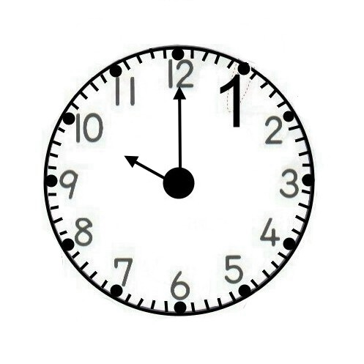 | 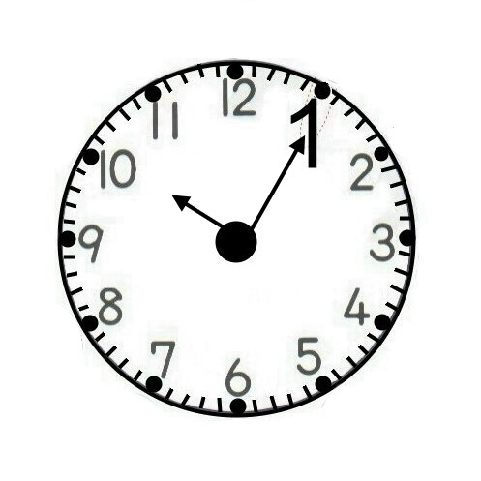 | 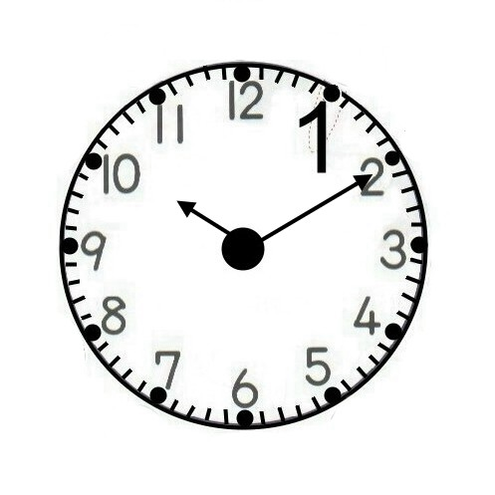 | 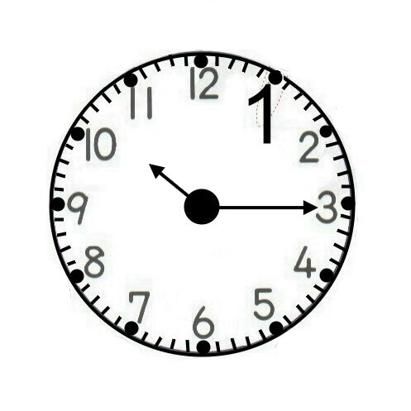
1. ( )點 ( ) 分 | 1. ( )點 ( ) 分 | 1. ( )點 ( ) 分 | 1. ( )點 ( ) 分
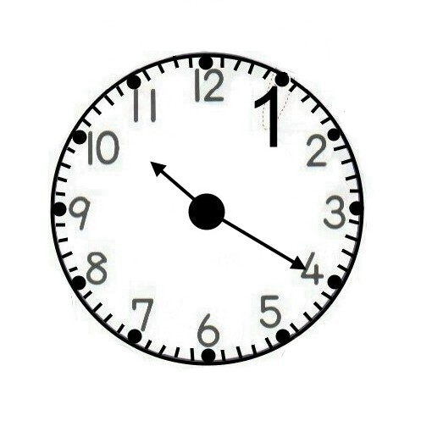 | 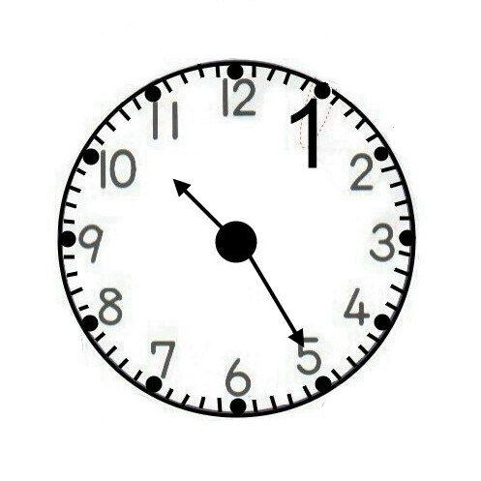 | 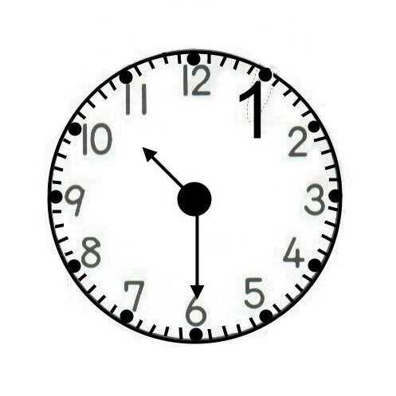 | 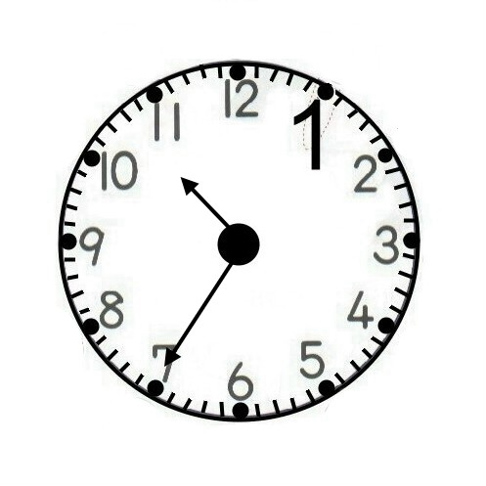
1. ( )點 ( ) 分 | 1. ( )點 ( ) 分 | 1. ( )點 ( ) 分 | 1. ( )點 ( ) 分
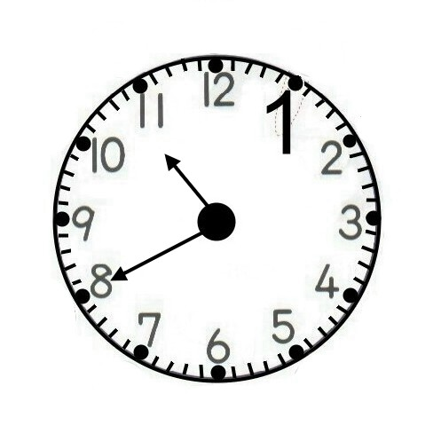 | 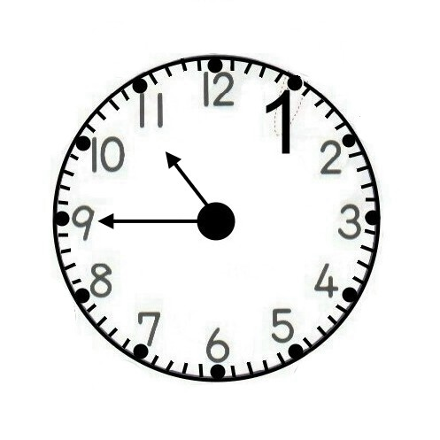 | 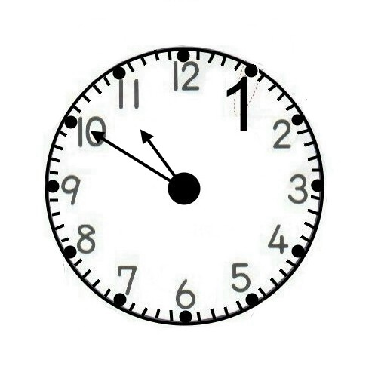 | 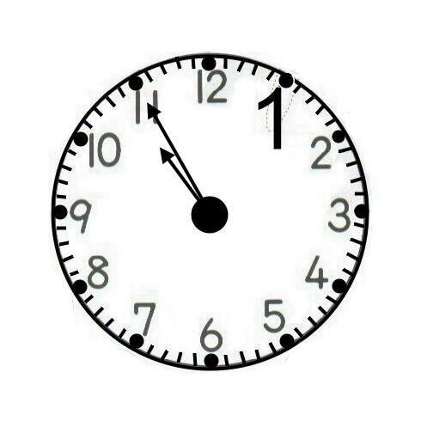
1. ( )點 ( ) 分 | 1. ( )點 ( ) 分 | 1. ( )點 ( ) 分 | 1. ( )點 ( ) 分
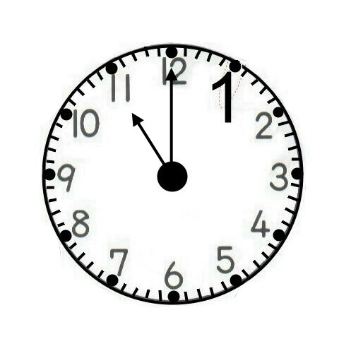 | 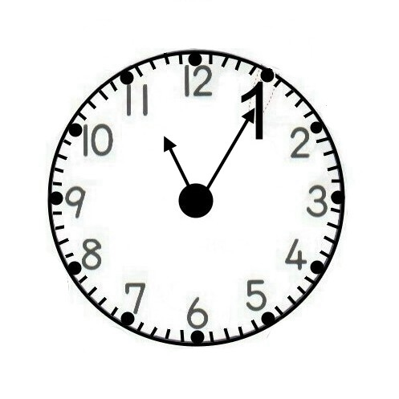 | 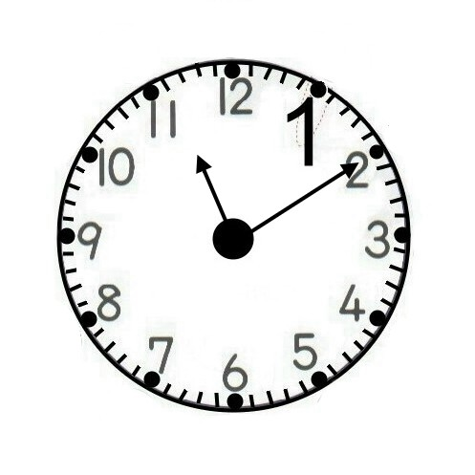 | 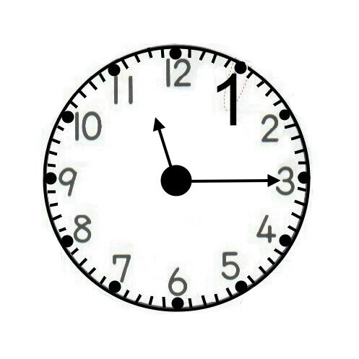
1. ( )點 ( ) 分 | 1. ( )點 ( ) 分 | 1. ( )點 ( ) 分 | 1. ( )點 ( ) 分
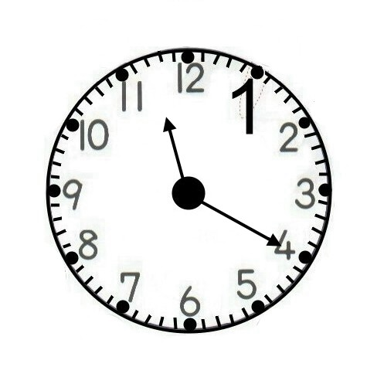 | 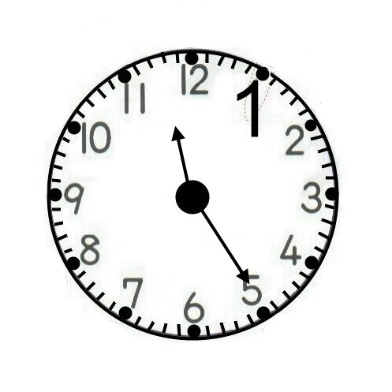 | 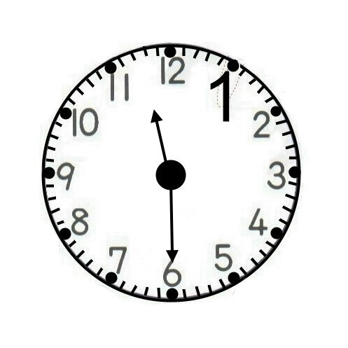 | 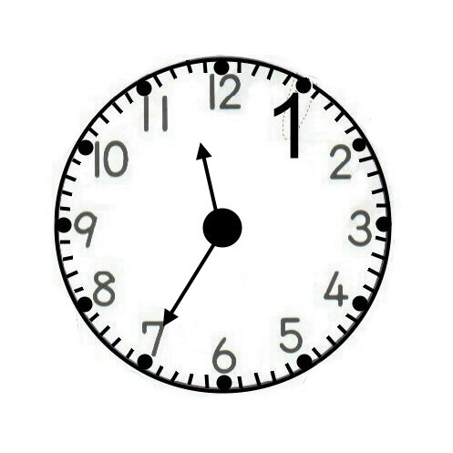
1. ( )點 ( ) 分 | 1. ( )點 ( ) 分 | 1. ( )點 ( ) 分 | 1. ( )點 ( ) 分
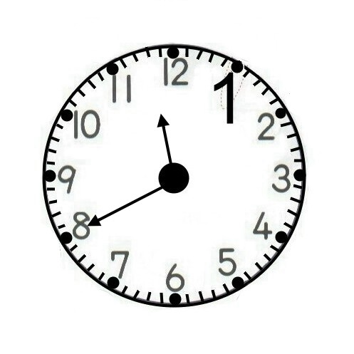 | 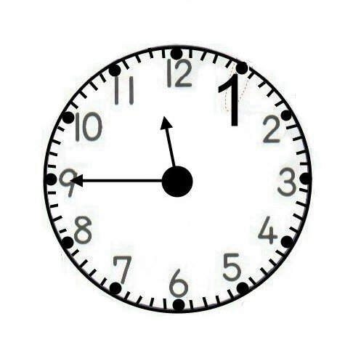 | 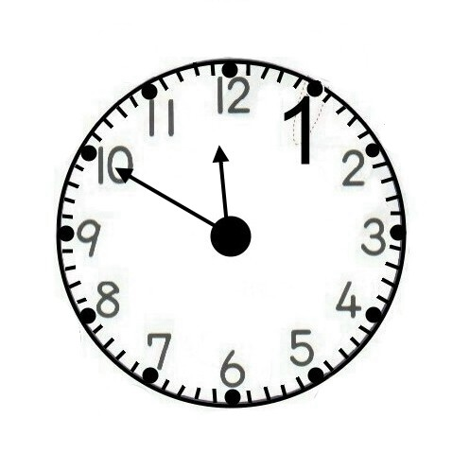 | 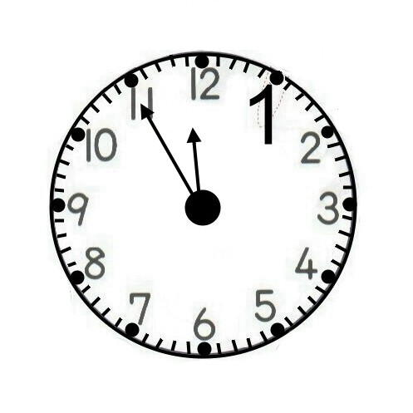
1. ( )點 ( ) 分 | 1. ( )點 ( ) 分 | 1. ( )點 ( ) 分 | 1. ( )點 ( ) 分
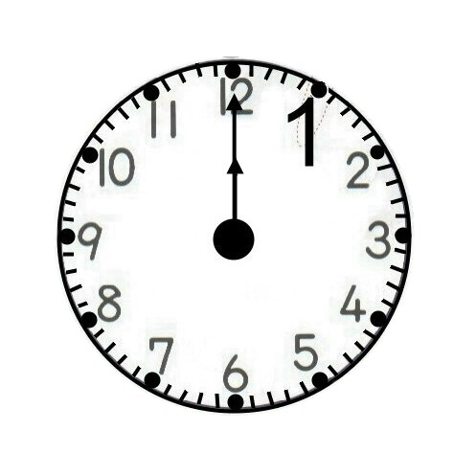 | 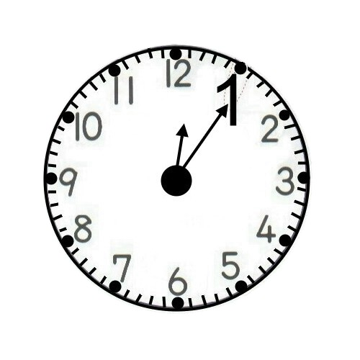 | 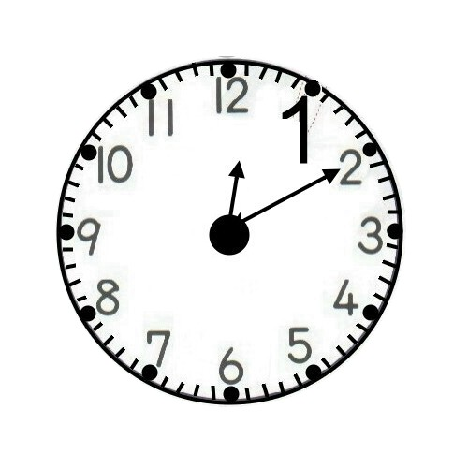 | 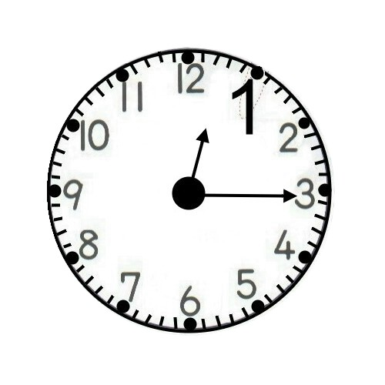
1. ( )點 ( ) 分 | 1. ( )點 ( ) 分 | 1. ( )點 ( ) 分 | 1. ( )點 ( ) 分
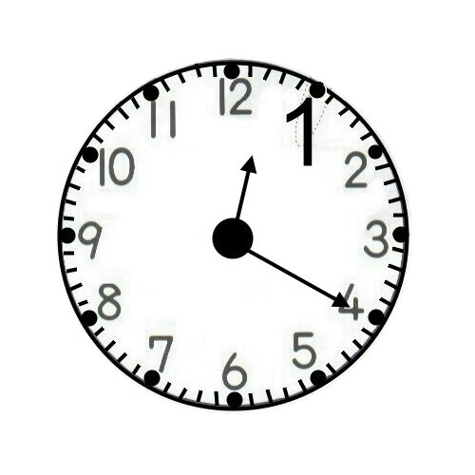 | 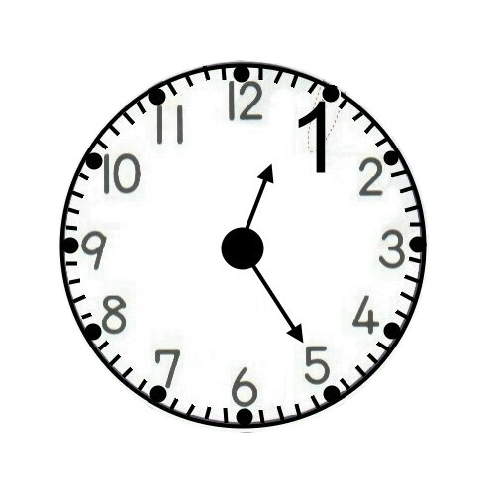 | 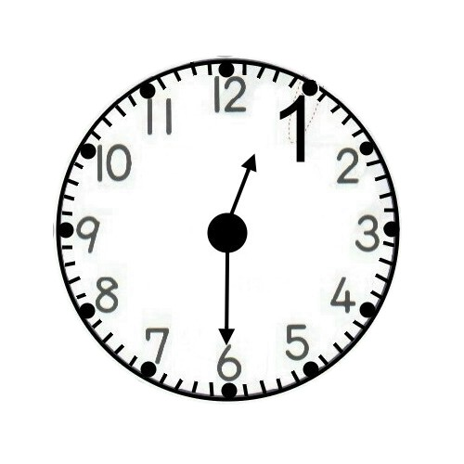 | 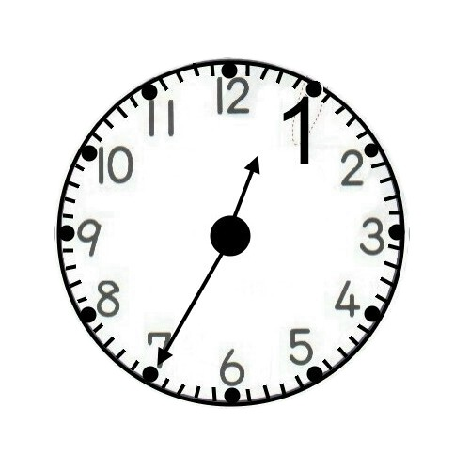
1. ( )點 ( ) 分 | 1. ( )點 ( ) 分 | 1. ( )點 ( ) 分 | 1. ( )點 ( ) 分
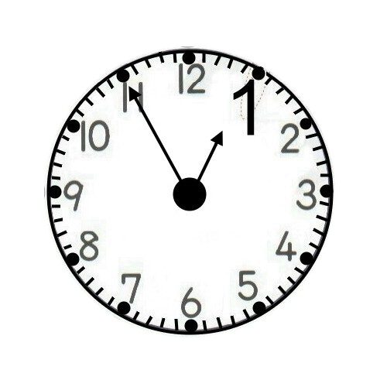 | 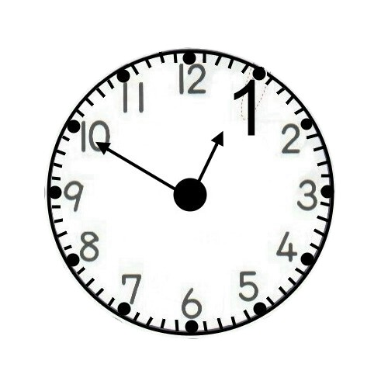 | 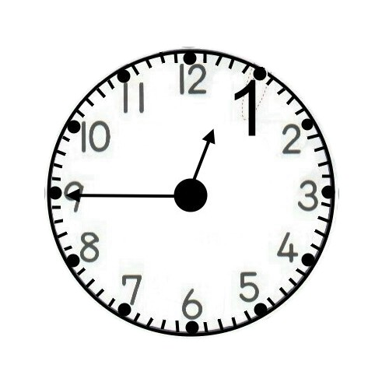 | 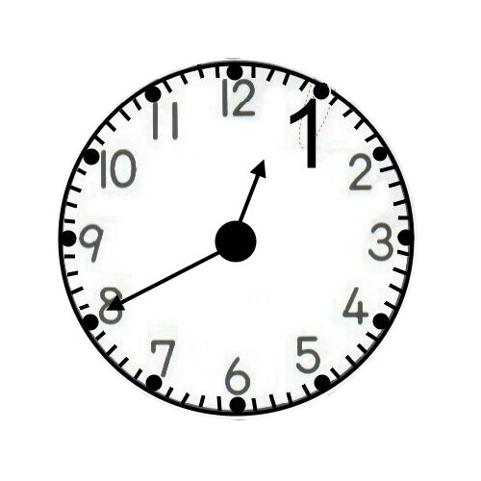
1. ( )點 ( ) 分 | 1. ( )點 ( ) 分 | 1. ( )點 ( ) 分 | 1. ( )點 ( ) 分

